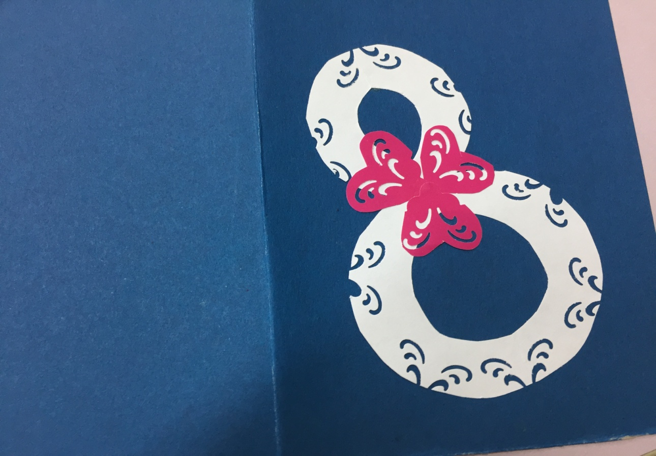
Вырезать из розовой бумаги сердечко, соответствующие размеру открытки (А5).

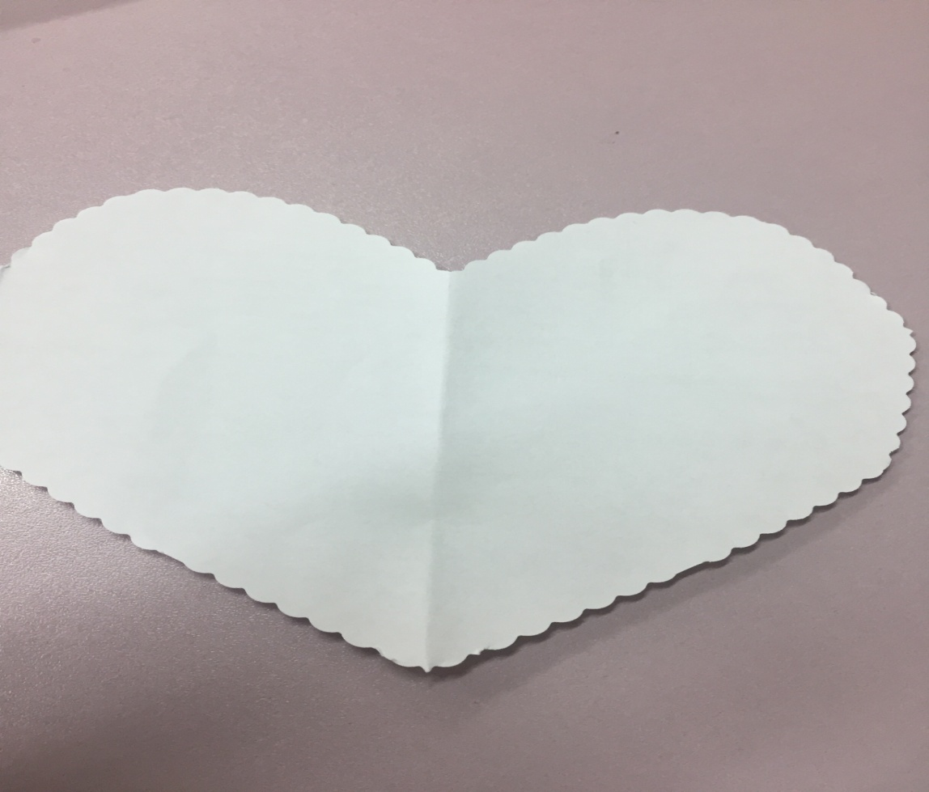
Затем по контуру сердечка пройтись дыроколом.

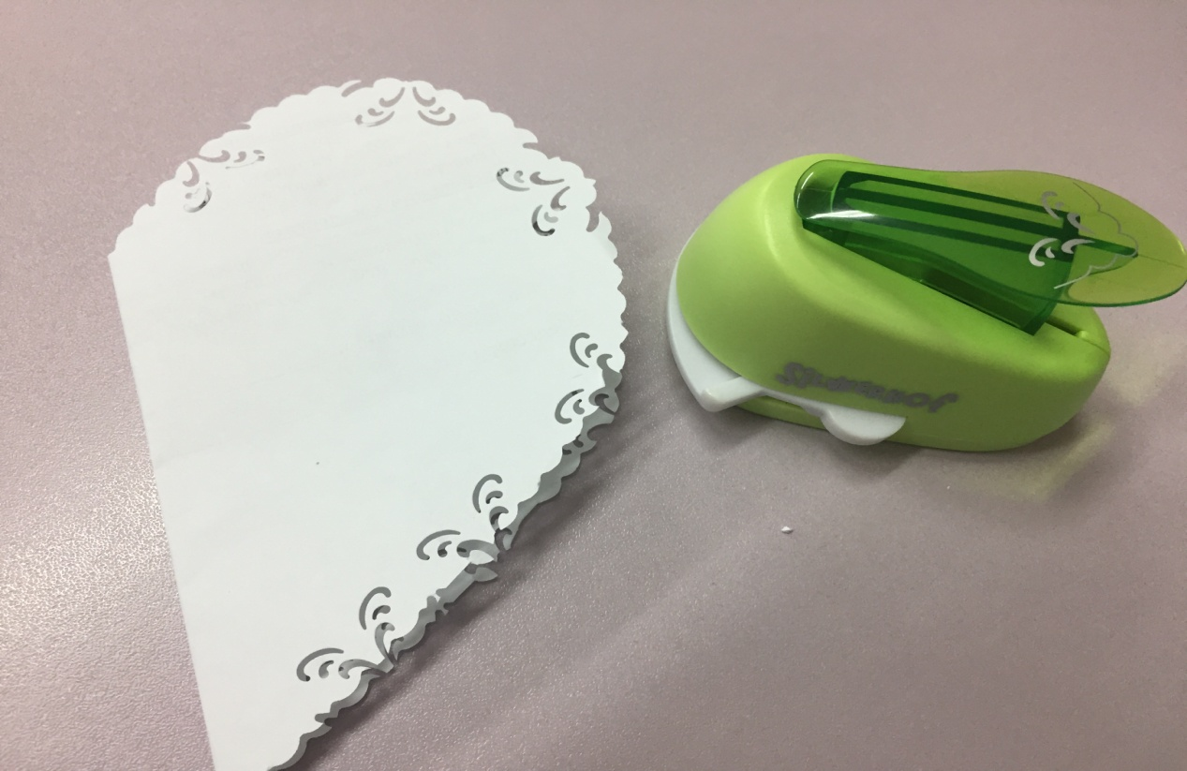
Наклеить сердечко на середину открытки.

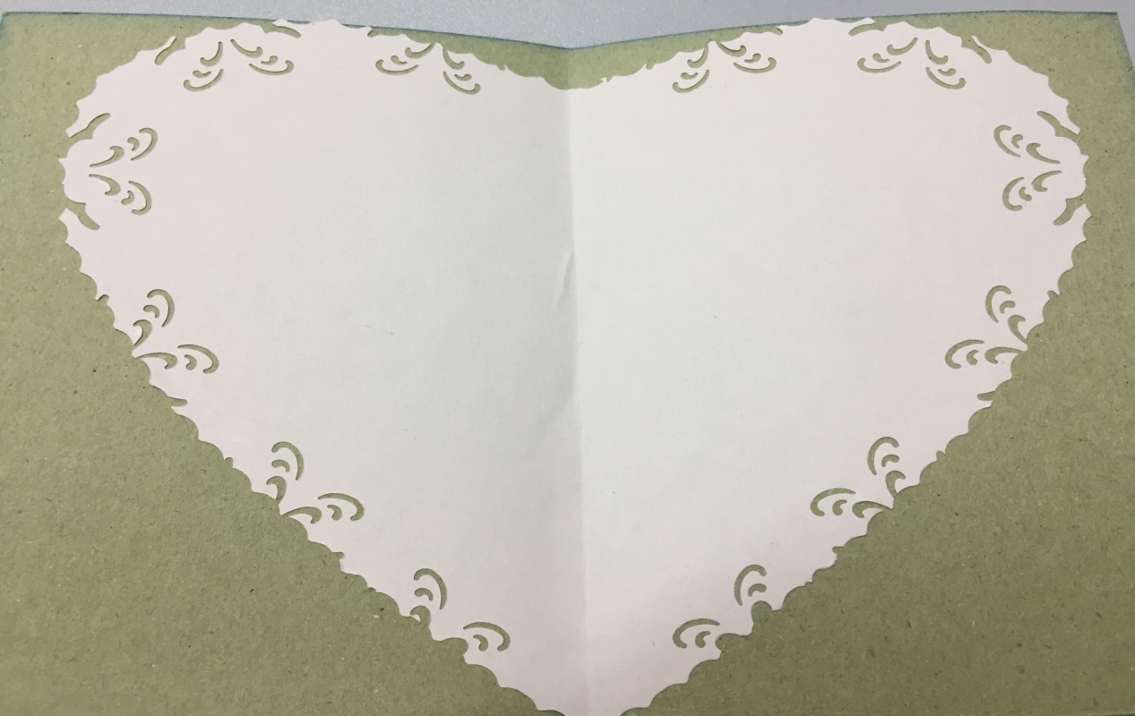
Вырезать бутоны тюльпанов: 6 штук на один цветок.

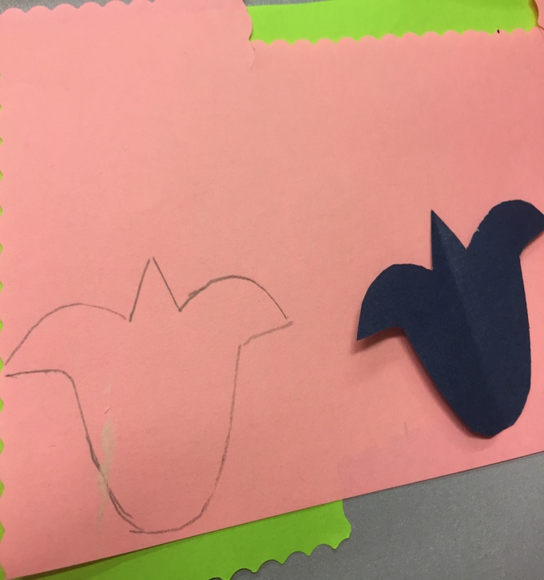

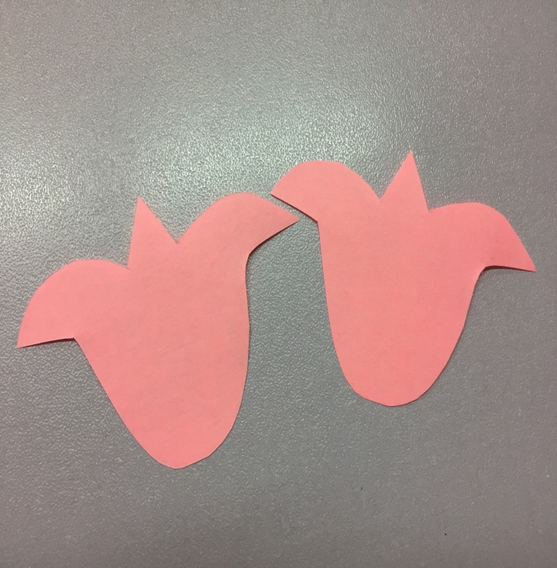
Каждый бутон сложить пополам и приклеить друг к другу половинками.

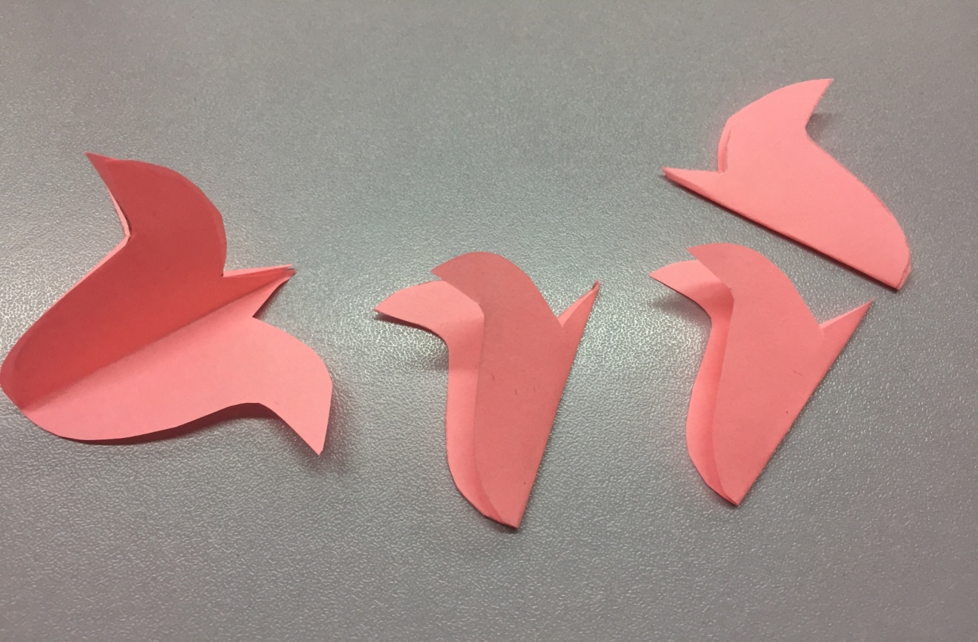
Теперь вырезать стебель и листья.
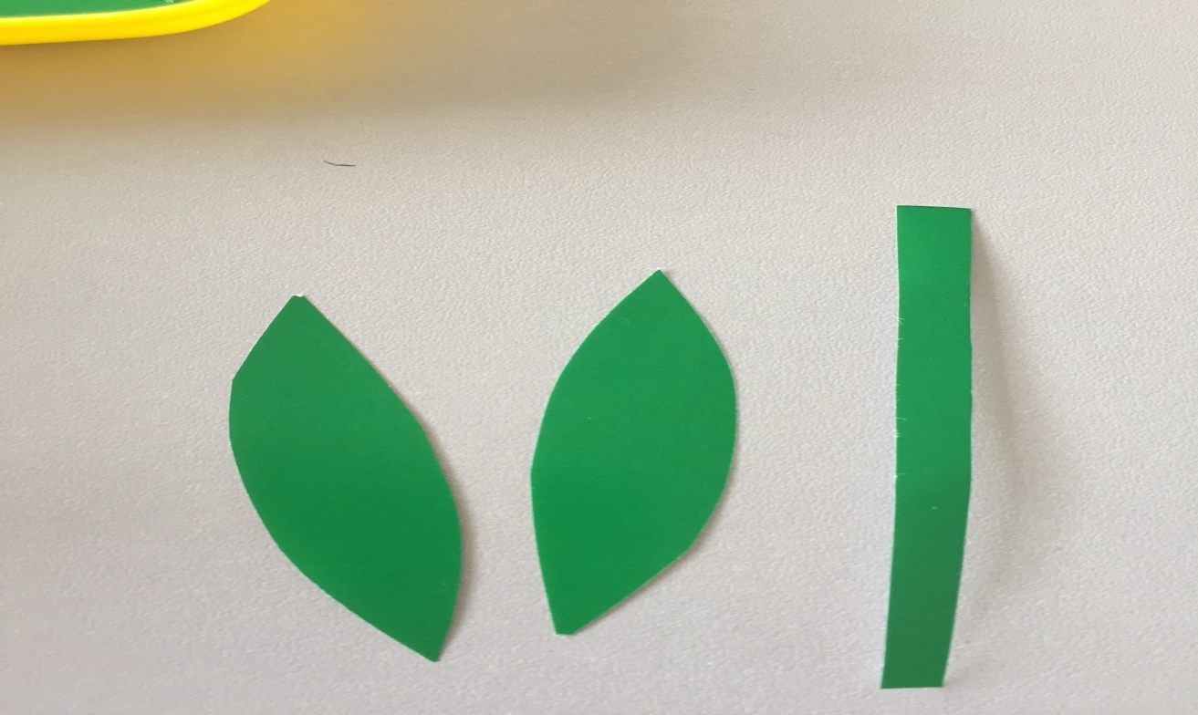

Приклеиваем детали цветка на сердечко.
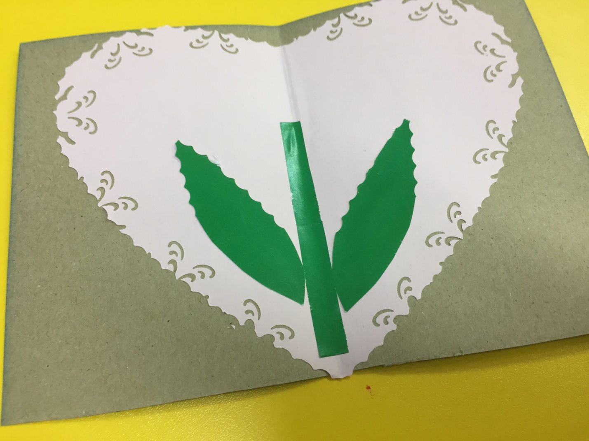
Приклеиваем бутон крайними лепестками к сердечку. Цветок должен быть объемным.
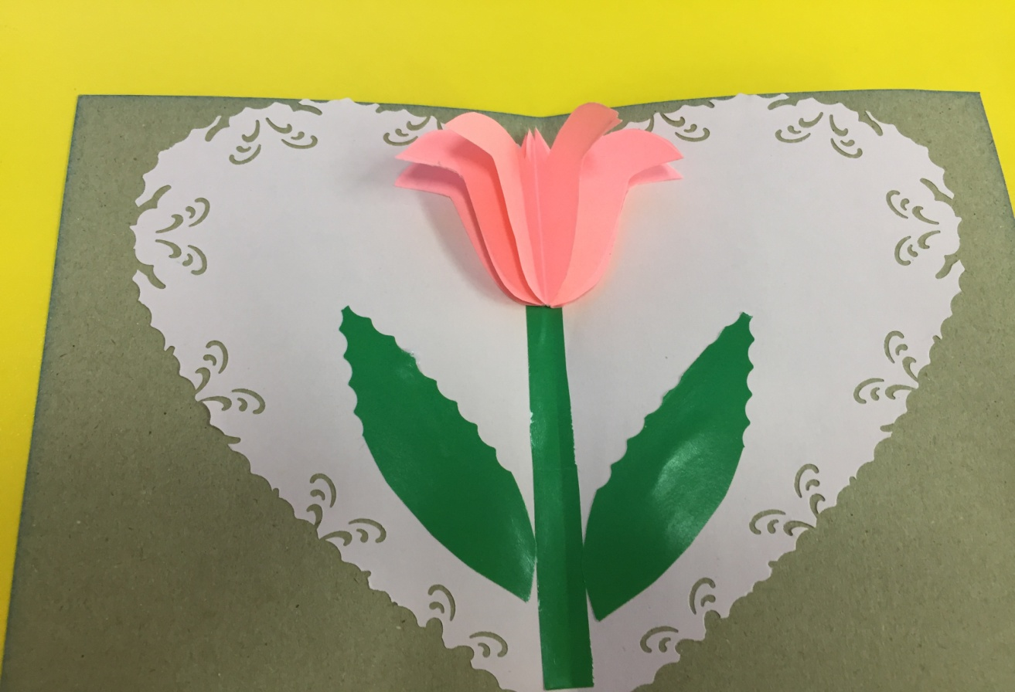
Осталось оформить сердечками уголки открытки.
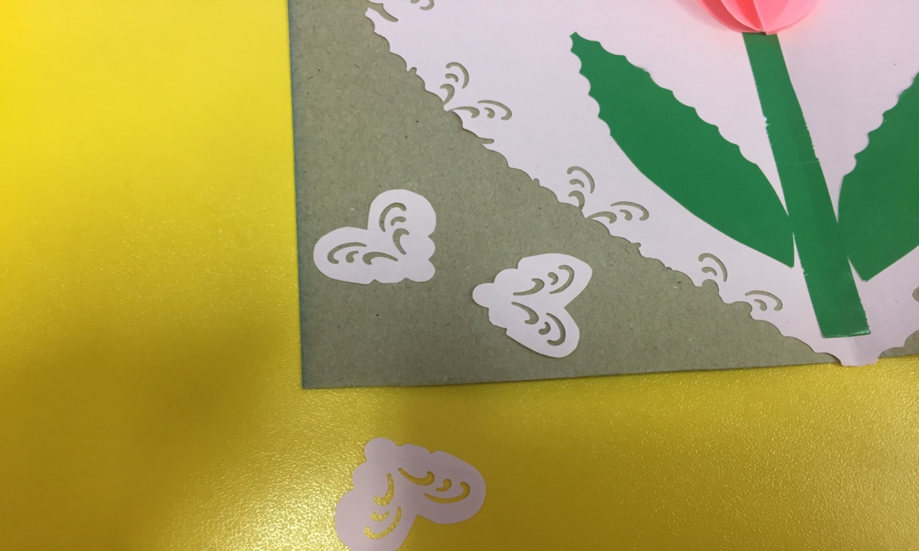

Наша открытка готова! С праздником!

